Grundschule Scharnebeck
- Die Rektorin -
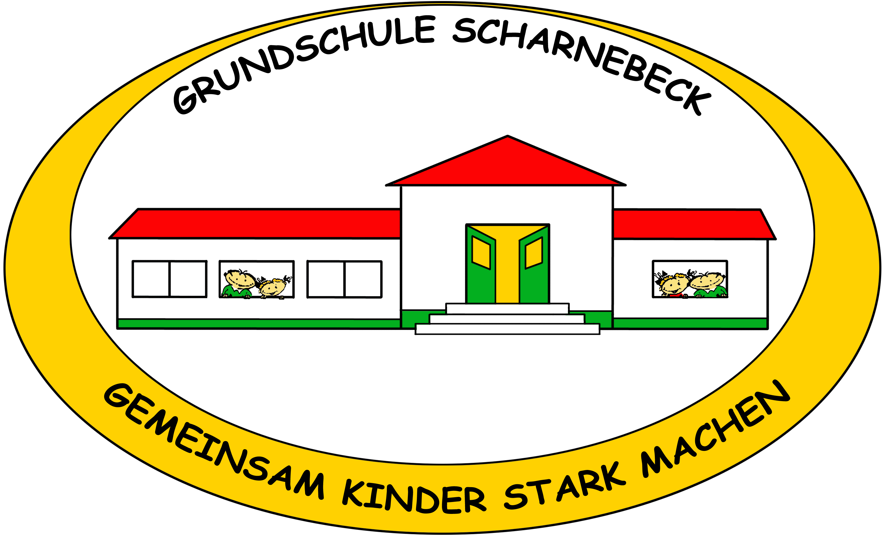

Grundschule Scharnebeck. Auf der Domäne 6, 21379 Scharnebeck

An die Erziehungsberechtigten
der Schülerinnen und Schüler

in der Grundschule Scharnebeck

Scharnebeck, 11.05.2020

Liebe Eltern,

die wichtigen Verordnungen des Landkreises Lüneburg stehen auf der Homepage.

4. Klassen
Der umschichtige Unterricht für die 4. Klassen ist gut angelaufen.
Kinder und Lehrkräfte beachten die Vorgaben.

3. Klassen
Am Montag, d. 18.05.2020 nehmen die 3. Klassen ihre Arbeit wieder auf.
Wir unterrichten nach Stundentafel (ohne Sport).
Die Klassen werden in zwei Gruppen geteilt und nur jeden 2. Tag unterrichtet.

Gruppe A 1. Woche: Montag, Mittwoch, Freitag
2. Woche: Dienstag, Donnerstag

Gruppe B 1. Woche: Dienstag, Donnerstag
2. Woche; Montag, Mittwoch, Freitag

Die 3. Woche ist wie die 1. Woche

Die Klassenlehrerinnen teilen die Klasse in A und B ein und teilen Ihnen ab Mittwoch (Postweg dauert länger) mit, in welcher Gruppe ihr Kind ist. Für den Tag, an dem Ihr Kind nicht in der Schule ist, werden etwas umfangreichere Hausaufgaben mitgegeben.

Denken Sie daran, dass Ihr Kind im Bus einen Mund-/Nasenschutz tragen muss.

Schulveranstaltungen
Alle sonstigen Schulveranstaltungen sind bis zum Schuljahresende untersagt (siehe Homepage Rundverfügung 13/2020 S. 2, 3. Abs.).

Hygieneplan
Wir verfahren nach dem Muster-Hygieneplan COVID-19 für Schulen im Landkreis Lüneburg (Homepage) und einem schuleigenen Hygieneplan.

Sobald ich vom Kultusministerium erfahre wann die 2. und 1. Klassen ihre Arbeit wieder aufnehmen, melde ich mich.

Mit freundlichen Grüßen

Hilmer

